**1) Aşağıdaki boşlukları uygun kelimelerle doldurunuz.**

*Mükelleflere ayrı ayrı değil, topluca emredilen fiillere ..................... denir.

*Kötülüğe giden yolların kapatılmasına ................................... denir.

*Namazda kıraatı ifâ ederken okuyuşta hata yapmaya …………….…………..denir.

* Oruç tutmak için gece yenilen yemeğe …………………adı verilir.

* ………………… mescitte ibadet maksadıyla durmaktır.

*Hac ve umre yapanların bazı davranışları kendilerine yasak etmelerine ………………… denir.

*Zekat yükümlülüğünde esas alınan zenginlik ölçütüne ……………….. denir.

**2) Aşağıdaki cümlelerden doğru olanı “D” yanlış olanı ise “Y” ile işaretleyiniz.**

( ) Cuma namazı gündüz kılındığından imam açıktan kıraat yapmaz.

( ) Adak namazı ve sehiv secdesinin hükmü, vacip li gayrihidir.

( ) 80 koyunu olan bir Muhammet amca, zekat olarak 2 koyun vermelidir.

( ) Oruca niyet etmeyerek Ramazan günü yiyip içmek hem kaza hem keffaret gerektirir.

( ) Fıtır sadakasını, yakınında muhtaç kimse varken daha uzakta bulunanlara vermek mekruhtur.

( ) Hanefi mezhebine göre hayzın en az süresi 3, en uzun süresi 10 gündür.

( ) Namazın farzlarından biri geciktirilince tilavet secdesi yapmak vacip olur.

**3) Aşağıdakilerden hangisi fıkıh ilminin temel ilkelerinden biri değildir?**

A) Tekliflerde Kolaylık B) Makasıdu’ş Şeria C) Kamu Yararının Konusu

D) Helallerde Genişlik E) Adaletin Gözetilmesi

**4) Aşağıdakilerden hangisi fıkıh ilminin ana konularından biri değildir?**

A) Ahlak B) Muamelat C) Ferâiz D) Ukûbât E) İbadat

**5) Aşağıdakilerden hangisi Edille-i Erbaa’dan biri değildir?**

A) Kıyas B) Kitap C) İstihsan D) Sünnet E) İcma

**6) Aşağıdakilerden hangisi sahabe dönemi fukahâ-i seb’adan biri değildir?**

A) Hz. Ömer B) Hz. Ali C) Abdullah b. Mes’ud D) Abdullah b. Utbe E) Abdullah b. Abbas

**7) Kerahat vaktinde hangi namazın farzı kılınabilir?**

A) Sabah namazı B) Öğle namazı C)İkindi namazı D) Akşam namazı E) Yatsı namazı

**8) İmam, ikinci rekatta Fatiha sûresini okurken imama uymaya başlayan kişiye ne denir?**

A) Müezzin B) Lahik C) Müdrik D) Mesbuk E) Cemaat

**9) Aşağıdakilerden hangisine zekât verilebilir?**

A) Annemiz B) Dedemiz C) Torunlarımız D) Okul ve camiler E) Babasının maddi desteğini esirgediği üniversiteli öğrenciye

**10) Hac ibadetini yaparken Safa ile Merve arasında yedi defa gidip gelmeye ne denir?**

A) Tavaf B) Telbiye C) İhram D) Vakfe E) Sa’y

**11) Kurban Bayramı'nın birinci günü kıran ve temettü haccını edâ edenler sırasıyla hangi işleri yaparlar?**

A ) Saç traşı, Kurban kesme, Akabe cemresini taşlama, İfada tavafı

B ) İfada tavafı, Kurban kesme, Akabe cemresini taşlama, Saç traşı

C ) Saç traşı, İfada tavafı, Akabe cemresini taşlama, Kurban kesme

D )Kurban kesme, Saç traşı, Akabe cemresini taşlama, İfada tavafı

E ) Akabe cemresini taşlama, Kurban kesme, Saç traşı, İfada tavafı

**12) Aşağıdakilerden hangisi vacip kabul edilen bir oruçtur?**

A) Arefe günü oruç tutmak

B) Aşure günü oruç tutmak

C) Adak orucu tutmak

D) Ramazan orucunun keffâretini tutmak

E) Ramazan Bayramı’nın 1. günü oruç tutmak

**13) Aşağıdaki kavramların anlamlarını yazınız?**

**İnfak:**

**İsar:**

**Karz-ı hasen:**

**Yevm-i şek:**

**Ru’yeti hilal**

**Fidye:**

**Mikat:**

**14) Hac ibadeti ne zaman farz kılındı?**

**15) Yapılış yönünden haccın çeşitlerini yazıp kısaca anlatınız.**

**16)Hanefi ve Şafii mezheplerine göre abdestin farzlarını belirtiniz.**

|  |
| --- |
| Başarılar Dilerim ☺ |
| Din Kültürü ve Ahlak Bilgisi Öğretmeni |
| …………………………………………. |

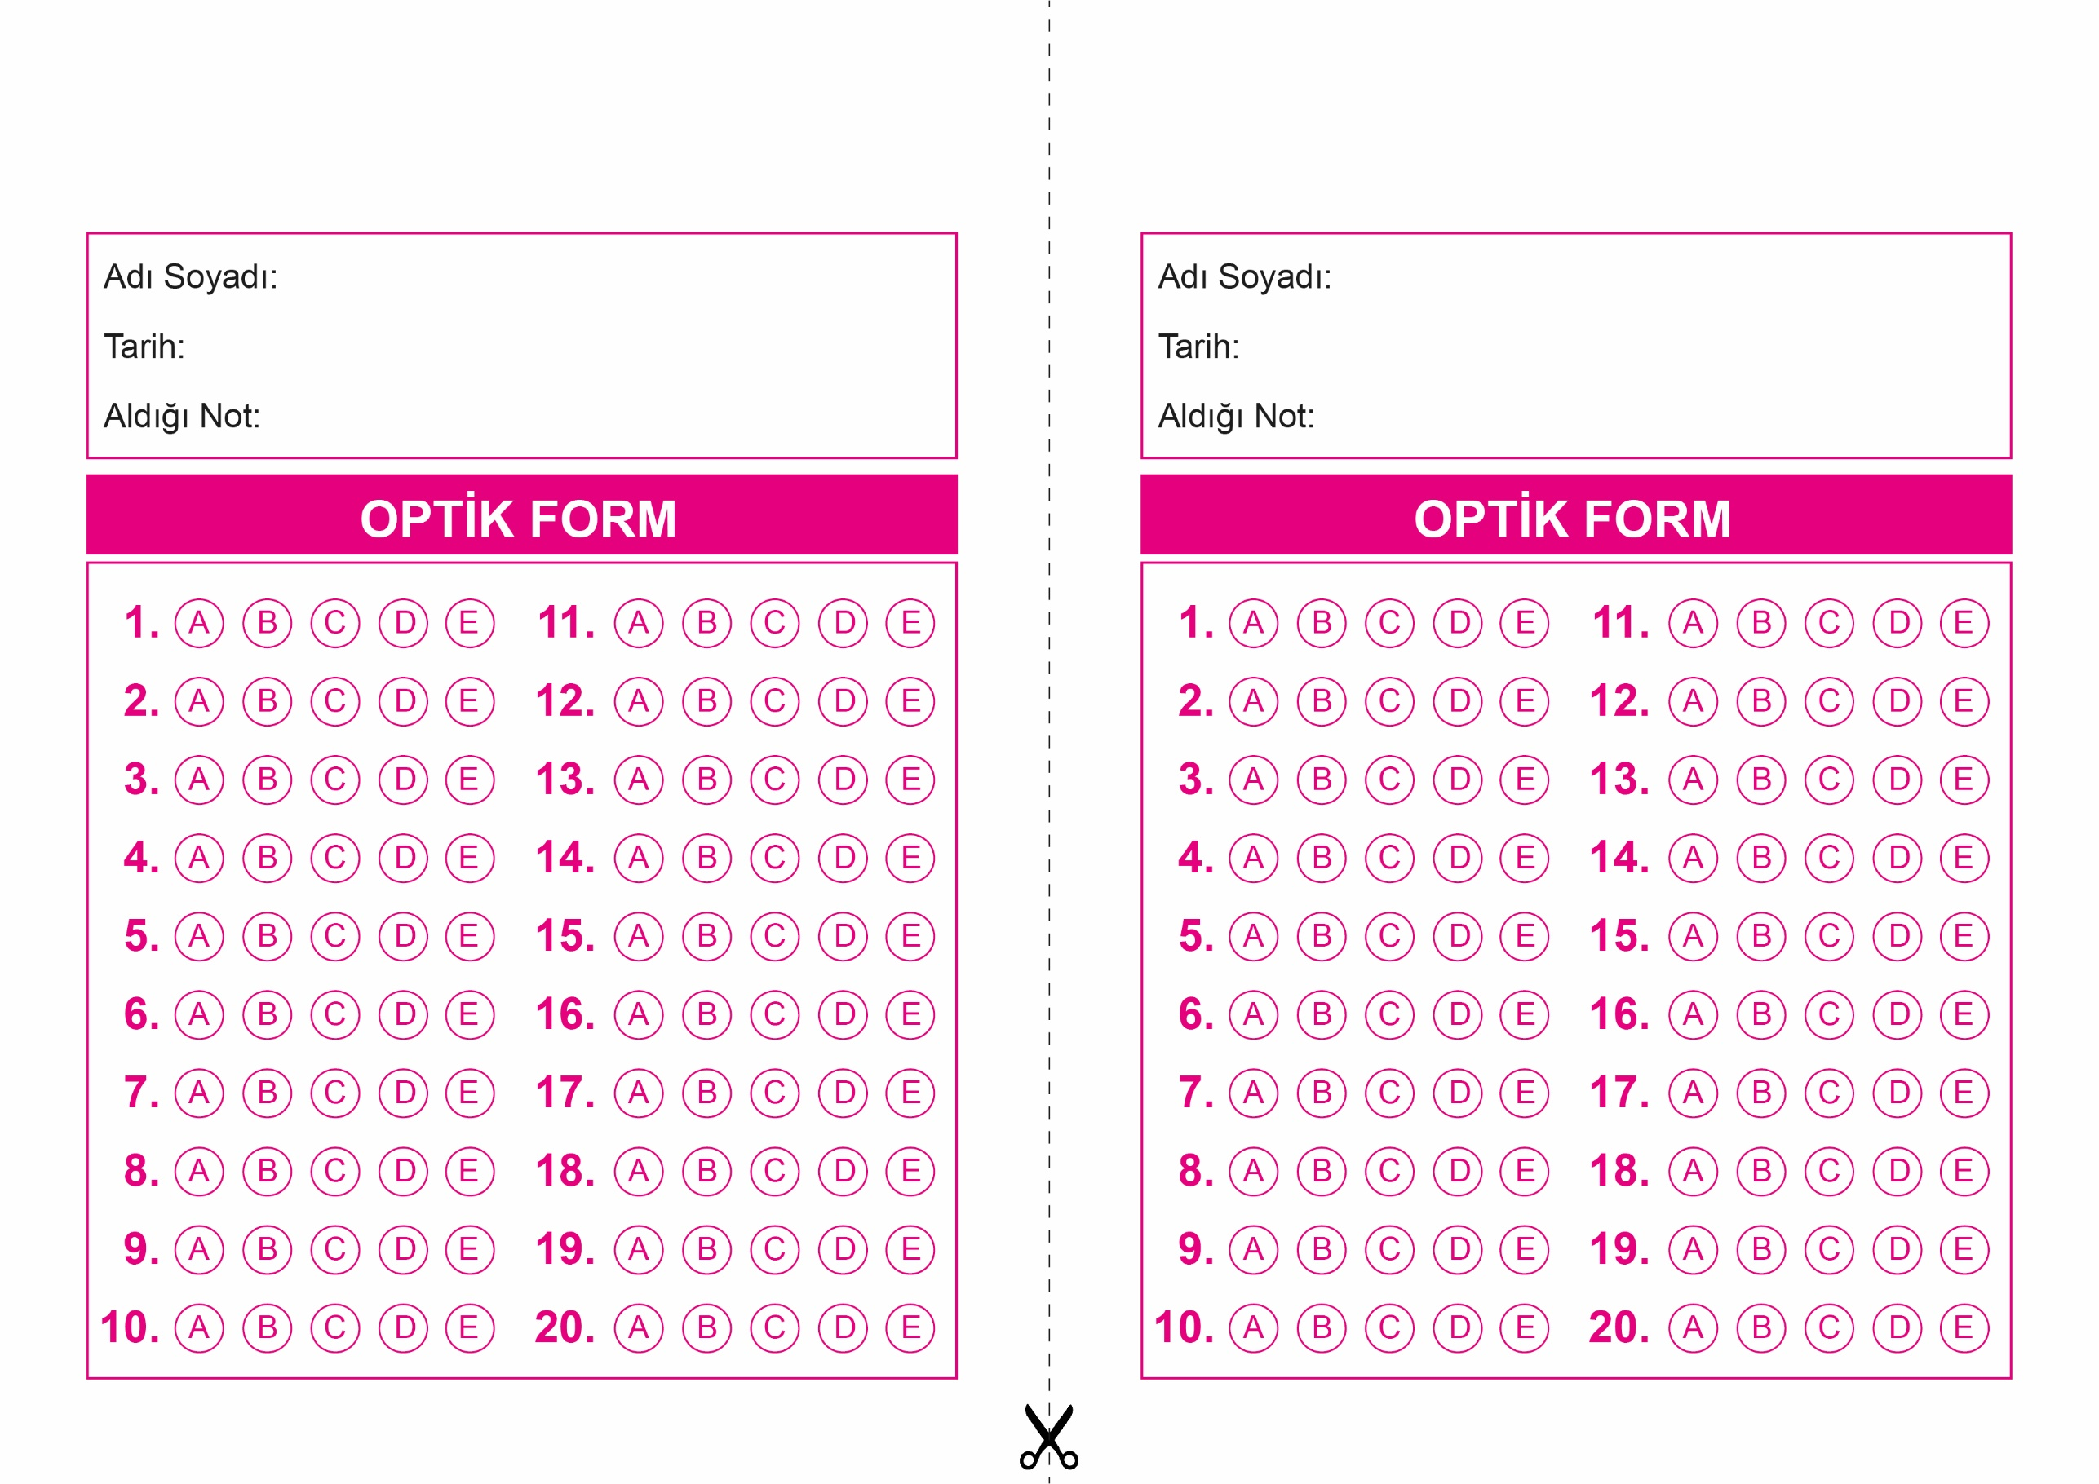

OPTİK FORMU FOTOKOPİ İLE (A4 KAĞIDI) ÇOĞALTTIKTAN SONRA BURADAN KESEBİLİRSİNİZ.

FIKIH

10. Sınıf 2.Dönem 1. Yazılı / Test Sınavı-1

FIKIH

10. Sınıf 2.Dönem 1. Yazılı / Test Sınavı-1



**10. SINIF SINAV VE CEVAP ANAHTARI İÇİN TIKLAYINIZ.**

